Botoeira V1
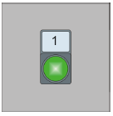
Figura Erro! Nenhum texto com o estilo especificado foi encontrado no documento.-1: Botoeira no manifold das válvulas
Número | Elemento de comando | Denominação | Funcionamento / Utilização
1 | Botão pulsante luminoso | Avanço Iniciar  / Parar | Iniciar ou parar "avançar produto"

